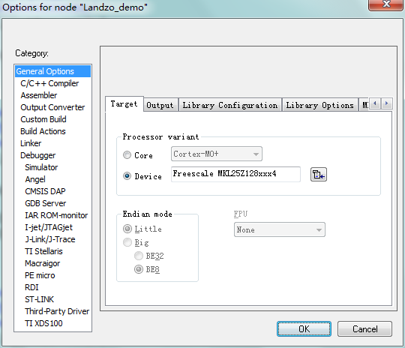

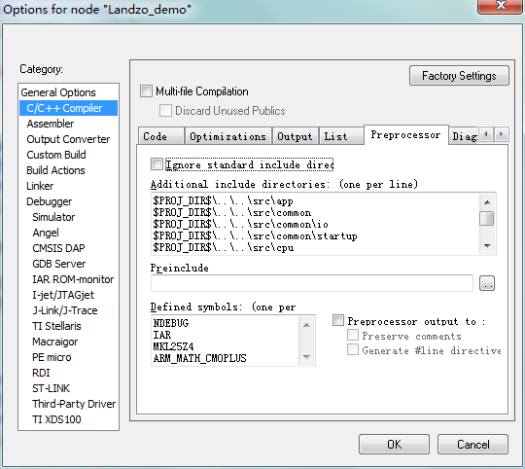

$PROJ_DIR$\..\..\src\app
$PROJ_DIR$\..\..\src\common
$PROJ_DIR$\..\..\src\common\io
$PROJ_DIR$\..\..\src\common\startup
$PROJ_DIR$\..\..\src\cpu
$PROJ_DIR$\..\..\src\landzo
$PROJ_DIR$\..\..\src\cpu\headers
$PROJ_DIR$\..\..\src\drivers
$PROJ_DIR$\..\..\src\drivers\gpio
$PROJ_DIR$\..\..\src\drivers\i2c
$PROJ_DIR$\..\..\src\drivers\lptmr
$PROJ_DIR$\..\..\src\drivers\mcg
$PROJ_DIR$\..\..\src\drivers\uart
$PROJ_DIR$\..\..\src\drivers\port
$PROJ_DIR$\..\..\src\drivers\dma
$PROJ_DIR$\..\..\src\drivers\pit
$PROJ_DIR$\..\..\src\drivers\tpm
$PROJ_DIR$\..\..\src\drivers\ADC
$PROJ_DIR$\..\..\src\platforms
$TOOLKIT_DIR$\inc

NDEBUG
IAR
MKL25Z4
ARM_MATH_CM0PLUS

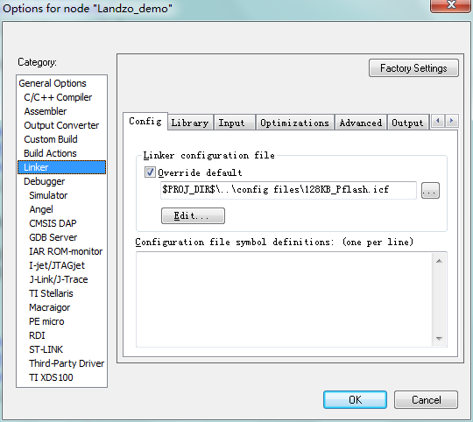

$PROJ_DIR$\..\config files\128KB_Pflash.icf

